Atividade 01) Consultas de classificação SQL

Visão geral:

Até agora, você aprendeu sobre SQL e como ele é usado para recuperar dados de bancos de dados. Nesta atividade, você praticará a Classificação de dados com a cláusula ORDER BY em SQL. A Classificação é uma ferramenta poderosa para um Analista de dados. Ela permite que você:
- Organizar e analisar seus dados de forma significativa
- Encontrar os valores mais altos ou mais baixos em um conjunto de dados
- Comparar dados em dimensões diferentes
Ao concluir esta atividade, você será capaz de escrever consultas SQL que classificam os dados de acordo com suas necessidades.

Cenário:
Analise o cenário a seguir. Em seguida, conclua as instruções passo a passo.
Você é um pesquisador de saúde pública em uma agência do governo estadual. Para seu projeto atual, precisa identificar os condados nos Estados Unidos que têm mais e menos nascimentos no período de 2016-2018. Para fazer isso, você concluirá as seguintes etapas:
- Carregar o conjunto de dados.
- Consultar os dados para explorar sua estrutura.
- Usar o site ORDER BY para classificar os dados relevantes.
- Usar os dados classificados para responder às perguntas.

Perguntas:

- Como a cláusula ORDER BY pode ajudá-lo a organizar e estruturar seus dados?
- Por que é útil usar as cláusulas ORDER BY e WHERE juntas ao analisar os dados?
- Descreva uma pergunta comercial que você poderia responder usando as cláusulas ORDER By e WHERE juntas. Como esse método o ajudaria a responder à pergunta?

Resposta:
A cláusula ORDER BY é fundamental para ordenar os dados de uma determinada variável que está sendo analisada, seja em ordem crescente ou decrescente, tanto numericamente quanto alfabeticamente. Isso faz com que os dados fiquem apresentados de forma mais amigável e fácil de compreender.

O uso dessa cláusula em conjunto com a cláusula WHERE, responsável pela filtragem dos dados, torna a análise de dados mais produtiva e específica. Produtiva porque economiza o tempo de trabalho do analista de dados, já que lidamos com conjuntos de dados muito grandes, que seriam quase impossíveis de analisar a olho nu. Específica porque permite que o analista chegue diretamente à informação que deseja, ocultando todo o restante. Além disso, essa informação específica pode ser ordenada de forma crescente ou decrescente, facilitando ainda mais o seu entendimento.
Uma pergunta de negócio que pode ser respondida com essas cláusulas seria: analisando os dados de vendas mensais do ano de 2025 de uma cafeteria, qual foi o mês com a maior receita e qual foi o mês com a menor receita? Utilizando esses dois métodos, é possível filtrar os dados na cláusula WHERE para filtrar o ano de 2025, selecionando as colunas que contêm os meses e os valores de receita, e então ordenar os dados de receita do maior para o menor por meio da cláusula ORDER BY DESC.

Atividade 02) Analisar dados meteorológicos no BigQuery

Visão geral da atividade:

Até agora, você aprendeu a usar o BigQuery para limpar, preparar e analisar dados. Agora, você consultará um conjunto de dados e salvará os resultados como uma nova tabela. Essa é uma habilidade útil quando a fonte de dados original e dinâmica muda continuamente e você precisa prerservar um conjunto de dados específico para análise contínua. Também é útil quando você tem acesso a um grande conjunto de dados e sabe que fará mais de uma análise em um subconjunto dos dados. Ao conluir esta atividade, você poderá usar consultas SQL para criar novas tabelas ao lidar com conjuntos de dados complexos.

Cenário:
Você é Analista de dados em uma estação de notícias na cidade de Nova York. Você foi encarregado de responder a perguntas sobre o clima para os meteorologistas. Você trabalhará com um conjunto de dados públicos que contém resumos globais do dia (GSOD) do National Oceanic and Atmospheric Administration (NOAA). O conjunto de dados GSOD inclui informações sobre elementos meteorológicos diários, como temperatura média e velocidade do vento, de mais de 9.000 estações meteorológicas em todo o mundo. Esse conjunto de dados é atualizado diariamente, portanto, além de ser grande, está em constante Mudança. Portanto, você salvará um subconjunto dos dados sobre a região de Nova York em uma nova tabela para facilitar sua análise.

Perguntas:

- Como a criação de tabelas a partir de consultas pode ajudá-lo a realizar a Análise de dados no futuro?

- Por que é importante poder visualizar subconjuntos específicos de um conjunto de dados?

Resposta:

A criação de tabelas a partir de consultas proporciona maior produtividade, economia de tempo e melhor organização na obtenção de respostas para as diversas perguntas de negócios relacionadas às mesmas variáveis. Isso evita a necessidade de realizar várias consultas SELECT semelhantes (embora com suas particularidades), simplificando o processo em um menor número de consultas baseadas em tabelas de subconjuntos específicos. Dessa forma, também se facilitam análises futuras que envolvam as mesmas variáveis a serem estudadas.
Portanto, é importante visualizar subconjuntos específicos para que os objetivos de negócios fiquem mais diretos, visíveis e menos propensos a erros. Essa prática traz benefícios significativos para o trabalho do analista de dados e, consequentemente, para as perguntas de negócios estabelecidas. Além disso, é essencial que o analista foque apenas nos dados necessários ao contexto do negócio, evitando possíveis distrações que desviem o foco do objetivo principal do projeto.
Em resumo, subconjuntos de dados contribuem para maior produtividade, agilidade, segurança, organização, foco e disciplina.

Atividade 03) Combinar vários dados

Visão geral da atividade:

Nas atividades anteriores, você adquiriu expereiência no uso de funções de planilha para manipulação e limpeza de dados. Nesta atividade, você usará as funções CONCAT e CONCATENATE para ajudá-lo a combinar, de forma rápida e eficiente, várias partes de dados brutos em novos dados.

Ao concluir esta atividade, você será capaz de usar essas funções para combinar dados. Isso lhe permitirá simplificar e condensar dados, o que é importante para o processamento e a limpeza de dados em sua carreira como Analista de dados.

→ Combine os dados de duas células: Primeiro, usando a planilha que baixou, você combinará os dois conjuntos de nomes nas colunas Nome e Sobrenome em uma nova coluna chamada Nome completo.
→ Combine os dados de três células: Agora, combine o mês, o dia e o ano em um único valor de dados: Date (Data).

Resultado da planilha:

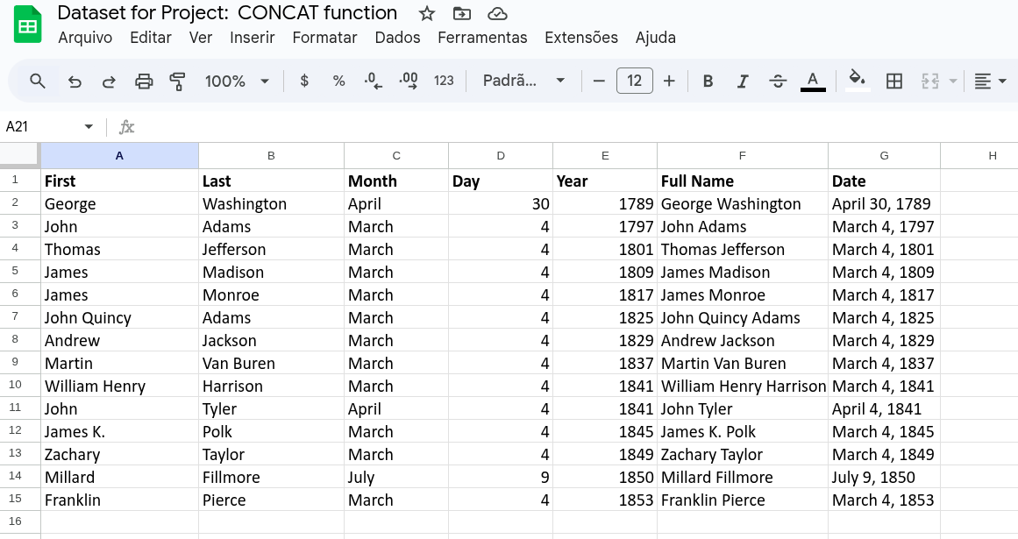

- Quais são alguns outros tipos de dados que você poderia combinar usando CONCAT ou CONCATENATE?
- O que acontece se um Analista de dados tenta trabalhar com dados ou nomes que não tenham sido combinados com CONCAT ou CONCATENATE?

Resposta:

Números inteiros ou decimais, datas e horas, valores booleanos e textos puros são tipos de dados que podem ser combinados utilizando as funções CONCAT (que permite combinar dois valores) e
CONCATENATE (que permite combinar múltiplos valores).

O que acontece quando um analista de dados tenta trabalhar com dados ou nomes que não foram combinados depende muito dos objetivos de negócio, da complexidade dos dados e dos respectivos processamentos. Dependendo da análise, dados estruturados dessa forma, em colunas separadas, como nome e sobrenome, podem facilitar o trabalho do analista.

No entanto, há situações em que os campos completos são fundamentais para a identificação de dados de caráter único, funcionando como identidades. Em alguns casos, a identidade de um indivíduo é determinada apenas pelo nome e sobrenome, não havendo na base dados como CPF ou outro identificador único.

Assim, ao realizar análises cujos resultados podem ser enganosos caso não sejam feitas com base em identidades corretamente definidas, há um risco significativo para o alcance do objetivo de negócio.

Atividade 04) Pilha Overflow

Visão geral da atividade:

Nesta atividade, você aprenderá a fazer perguntas à comunidade de análise de dados sobre as ferramentas e as linguagens de programação que usou neste curso. Você examinará as práticas recomendadas para escrever perguntas, o que pode ajudá-lo a refinar as perguntas que fizer. Saber onde encontrar ajuda e como fazer perguntas o tornará um analista de dados mais eficiente.

Reflexão:
Você é um Analista de dados júniro que trabalha para uma estaçãao de notícias local e sua equipe usa o BigQuery para analisar tendências meteorológicas. O meteorologista da estação encarregou você de entender a relação entre a velocidade do vento e a visibilidade em 2023. No entanto, você está trabalhando com os dados mais recentes e eles ainda não foram limpos. Os valores ausentes foram inseridos incorretamente como zeros e você precisa alterá-los para valores nulos antes de procurar tendências. O código que está usando para fazer isso está retornando uma mensagem de erro. Mas não se preocupe! Você pode pedir ajuda no Pilha Overflow.

- Como você escreveria sua pergunta?
- Quais tags você usaria?

Resposta:

Título:
Como tratar erro no código que altera valores 0 para nulos?
Corpo:
Boa tarde! Sou analista de dados júnior e estou trabalhando em um projeto no BigQuery, utilizando SQL. Nesse projeto, preciso tratar valores ausentes que estão registrados como número zero (0). O objetivo é substituir esses valores por NULL.
No entanto, meu código está retornando uma mensagem de erro, e não estou conseguindo identificar a causa nem como corrigi-la. Alguém poderia analisar meu código e me ajudar a resolver esse problema?
(Em seguida apresento o código e a mensagem de erro).
Tags: sql, google-bigquery, bigquery

